Příloha č. 1 – podrobná specifikace
Podklad pro DNS – kancelářský kontejner:
- Kancelářský kontejner – 8 ks
Rozměry: š 42 -50 cm, v 60-65 cm x h 55-60 cm
Zásuvkový kontejner s kolečky, 4x zásuvka, centrální zámek včetně 2 klíčů, zásuvka na psaní potřeby, úchytky, barva třešeň, hmotnost do 35 kg, včetně montáže
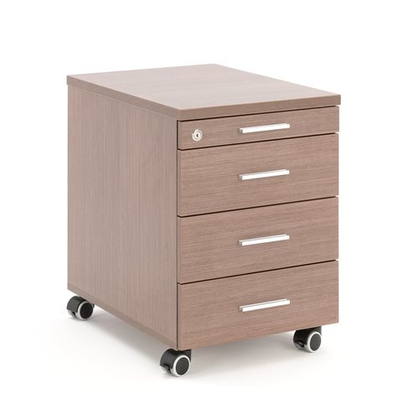
- Rovný kancelářský stůl – 7 ks
Rozměry: 1600 x 800 x 750-755 mm
Barva třešeň, kabelový průchod, včetně montáže

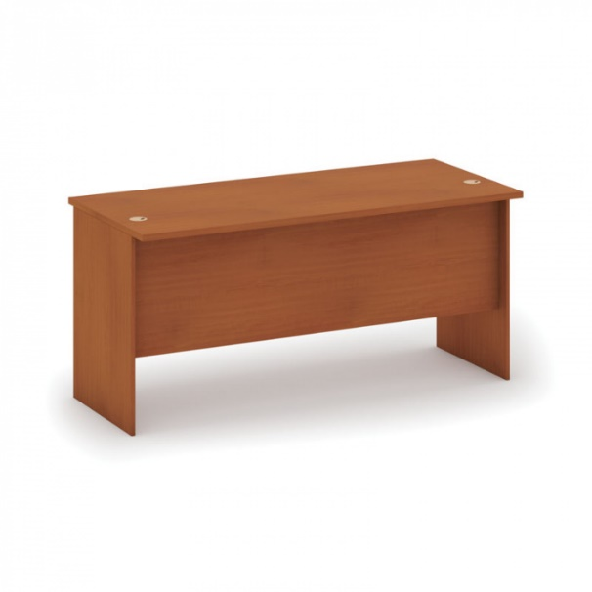
- Šatní skříň uzamykatelná – 8 ks
Rozměry: š 55-60 cm, v 190-200 cm x h 36-60 cm
Součástí 1 polička na pevno a výsuvný věšák, úchytky, barva třešeň, laminovaná dřevotříska o síle 18 mm, včetně montáže
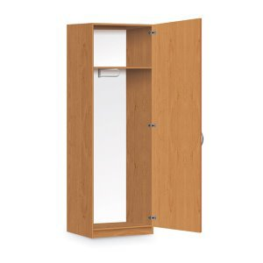
4. Kancelářská spisová skříň uzamykatelná – 6 ks
Rozměry: š 800 x h 500 x v 1800-2000 mm
Křídlové dveře, 4 police, 2 madla, zámek se dvěma klíči, barva třešeň, laminovaná dřevotříska o síle 18 mm, včetně montáže
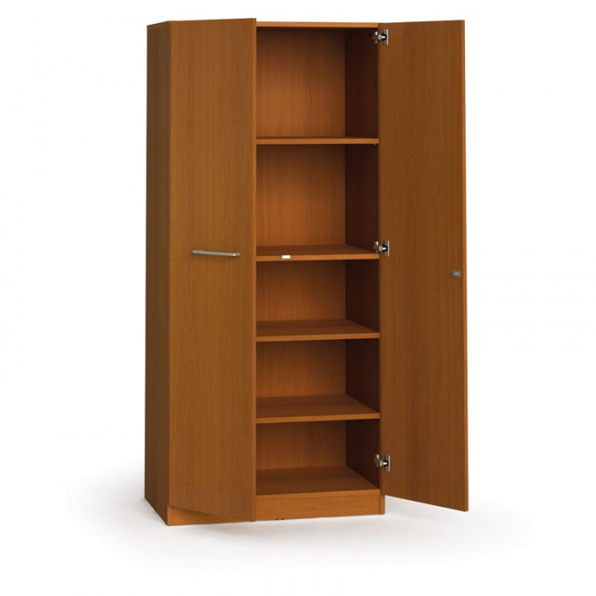

5. Kancelářská židle – 5 ks
Celosíťovaná kancelářská židle se synchronním mechanismem s několikanásobnou aretací, výškově a hloubkově nastavitelná bederní opěrka, výškově, hloubkově a úhlově stavitelná hlavová opěrka, nosnost do 130 kg, nastavitelné područky, barva modrá nebo černá.
